Министерство образования Белгородской области
Областное государственное автономное профессиональное
образовательное учреждение
«Старооскольский техникум технологий и дизайна»

Методическая разработка «Использование междисциплинарного подхода для формирования терминологического аппарата профессиональных дисциплин»

Разработал:
Подкопаева Лариса Викторовна
преподаватель дисциплин профессионального цикла
ОГАПОУ «Старооскольский техникум технологий и дизайна»

Старый Оскол, 2024

С начала прошлого столетия в науке наметилась тенденция синтеза знаний в рамках смежныхдисциплин. В основе лежала парадигма целостности, когда при дисциплинарной организации науки и обучения с помощью проблемных и проектных подходов формируется междисциплинарный подход к исследованиям и получению образования. [1]. Междисциплинарный подход устанавливает связи в усвоении знаний и методов познания наук. Его комплексное применение в профессиональной деятельности позволяет интегрировать теорию и практику, общеобразовательные и профессиональные дисциплины.
С 50-х годов прошлого века междисциплинарный подход, внедрялся в систему среднего образования. [2,с.15]. Все мы помним упражнения по русскому языку, задачи из курса математики, задания которых формулировались с опорой на историю, литературу, географию, другие школьные предметы, а также содержание документов и решений съездов партии.
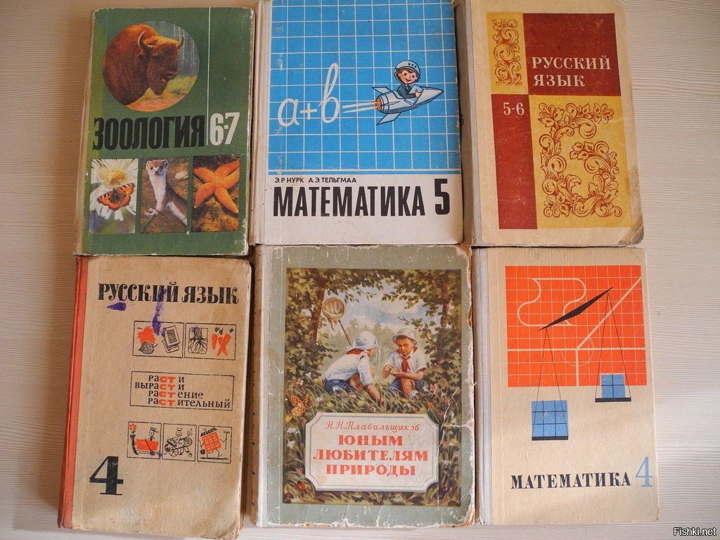 | 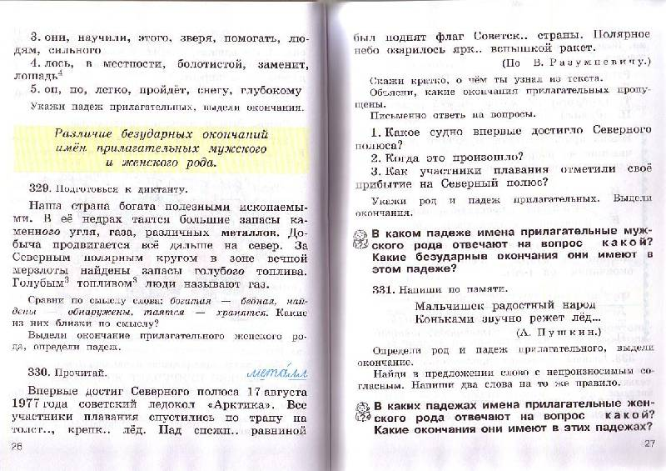
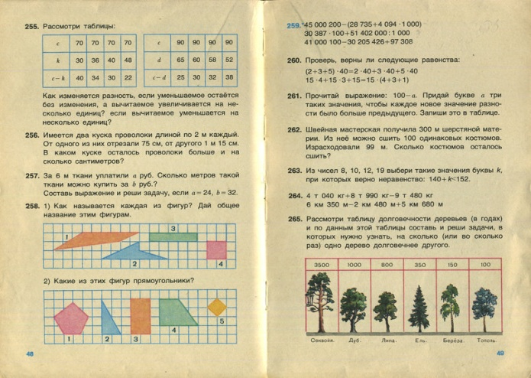
Рис.1. Учебники, изданные в СССР
В 1960—1970 гг. ученые обосновали целый комплекс новых систем производственного обучения:
- предметно-технологическую (И.Д.Клочков, М.А.Жиделев),
- проблемно-аналитическую (С.Я. Батышев),
- приемо-комплексно-видовую (К.Н.Катханов) и др.
Проблемно-аналитическая система получила распространение в 60 — 70-е гг. при подготовке рабочих автоматизированного производства. Ее разработал С.Я. Батышев. Эта система способствовала развитию интеллектуальных умений и навыков, которые играли все большую роль в труде высококвалифицированных рабочих.
В 80-х гг. XX века большое внимание стало уделяться теории и практике межпредметных связей, которые способствовали значительному повышению эффективности уроков теоретического и производственного обучения. В основу подхода было заложено понятие 60-70 годов «рабочему инженерные знания», над которыми работали И.Д. Клочков, М.А. Жиделев, С.Я. Батышев, К.Н. Катханов.
Проблемно-аналитическая система производственного обучения позволяла дать теоретическое обоснование изучаемым технологическим процессам, придавала процессу обучения политехническую направленность и повышала требования к общеобразовательной подготовке, к уровню профессионального образования будущих рабочих, способствовала их всестороннему развитию. Трудовая деятельность рабочих многих профессий приблизилась к труду инженерно-технических работников.
В профессиональной педагогической практике междисциплинарный подход, как образовательный инструмент закрепился в 80-90 годы ХХ века. Сегодня мы используем накопленный опыт, выстраивая междисциплинарные связи между различными циклами образовательных программ СПО, перенося знания, умения и навыки из одной сферы образования и профессиональной деятельности в другие, тем самым реализуем компетентностный подход в подготовке квалифицированных рабочих и специалистов.
Лорина Петровна Репина, советский и российский историк специалист в области методологии истории, историографии, в монографии «Междисциплинарные подходы к изучению прошлого» рассматривает междисциплинарный подход, как комплекс наук в качестве обширного исследовательского пространства, состоящего из укрупненных областей знаний.
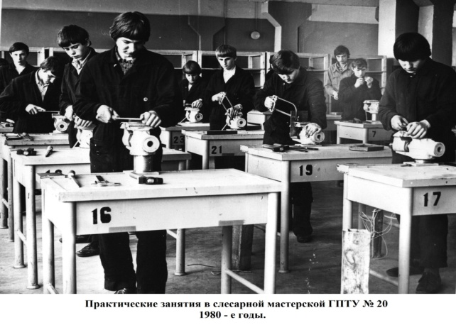 | 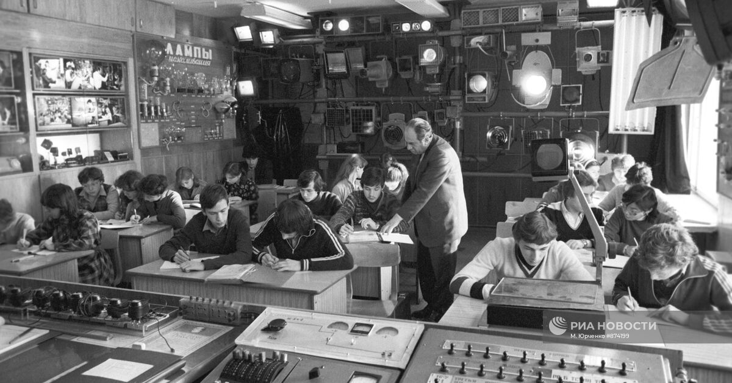
Рис. 2. Практические занятия с мастерских ГПТУ. 1980-е годы.
Эдуард Михайлович Мирский, специалист в области методологии междисциплинарных исследования и системного исследования науки, доктор философских наук, отмечает, что «применение междисциплинарного подхода отражает уровень осознания представителями дисциплин, изучающих природу, общество и человека, системного характера их объектов, всеобщей связи, существующей между явлениями материального мира, а также недостаточности дисциплинарного, то есть, одностороннего, «отраслевого» принципа научно-теоретического освоения реальности». Современная трактовка понятия «междисциплинарность» содержит в себе несколько понятий и качеств. Л. П. Репина и Э. М. Мирский выделяют два подхода к реализации междисциплинарности, которые используется на практике. В основе первого лежит взаимосвязь двух и более дисциплин со смежными терминологией, системой исследования, объектами этих исследований и т.д. Во втором случае междисциплинарный подход позволяет расширить области знаний на стыке двух дисциплин, для чего требуется использовать новые приемы их изучения. Сегодня, с внедрением ФГОС СПО третьего и последующих поколений осуществлен переход к междисциплинарной интеграции профессиональных знаний. Междисциплинарные связи, не только расширяют, но и создают образовательное пространство, в котором будущие специалисты могут освоить знания, умения и навыки в рамках компетентностного подхода.
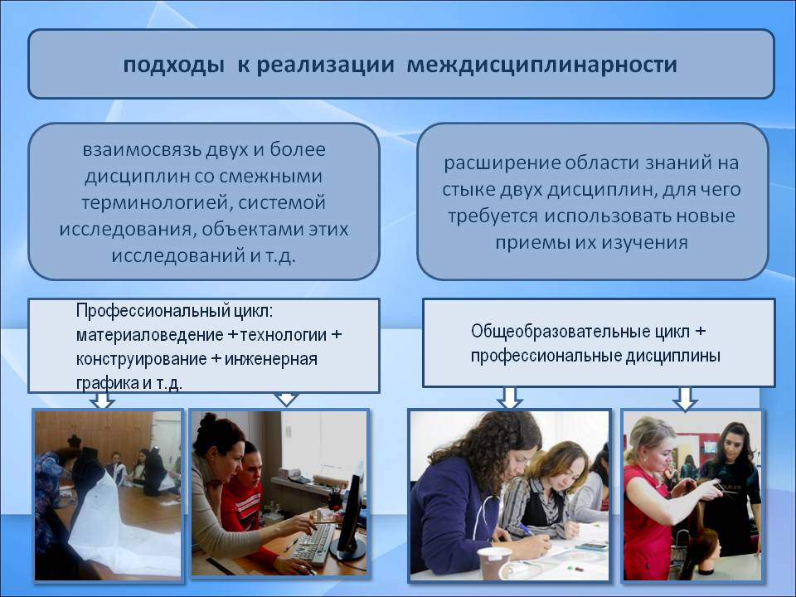
Рис. 3. Структура междисциплинарной интеграции на примере
подготовки специалистов сервисных профессий
в ОГАПОУ «Старооскольский техникум технологий и дизайна»
Личный опыт реализации междисциплинарного подхода рассмотрим на примере подготовки обучающихся по специальности 29.02.04 Конструирование, моделирование и технология швейных изделий. Одна из первых задач, которую нужно решить в обучении профессии или специальности - это сформировать терминологический язык. В учебной литературе терминология представлена в виде таблиц или перечня работ с определением понятия и указанием области его применения. [5, с.16]. Отраслевые технические термины в своем большинстве не являются заимствованными, а образованы на основе русского языка при помощи корней, суффиксов и приставок. Для обучающихся знание терминологии, это безотказный инструмент быстрого усвоения междисциплинарного курса и его успешного практического применения. Терминологию, на основе междисциплинарного подхода, предлагается изучать с использованием словообразования русского языка, грамматической и семантической связи слов, таким образом, расширяя область знаний на стыке двух дисциплин - технологии швейных изделий и русского языка.
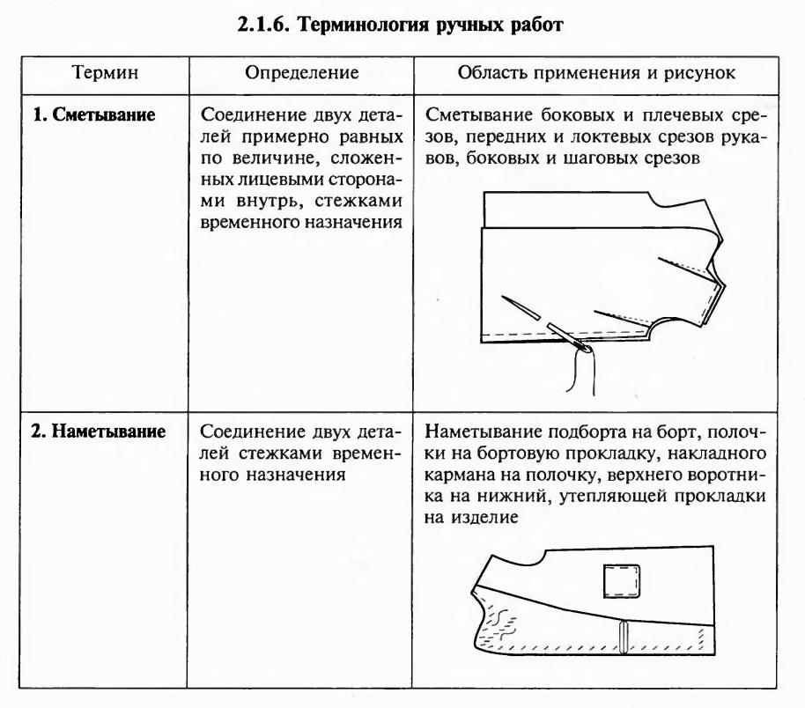
Рис.4. Пример терминологии по профессии «Портной»

Чтобы раскрыть междисциплинарность знаний, определим с обучающимися разделы русского языка, которые будут использованы в освоении нового методического приема понимания терминов:
- грамматика – раздел языкознания об образовании и изменении слов, о соединении слов и построении предложений;
- словообразование – раздел грамматики, изучающий законы образования производных слов и их строение;
- семантика – отдел языкознания учение о значение слов, в языкознании: значение, смысл (отдельного слова, оборота речи).¹
Обучающимся предлагается интерпретировать табличную форму записи терминов ручных, машинных, влажно-тепловых работ в запись однокоренных слов. Запись словообразования производится в следующей форме:
Ручные работы: с -, при -, на -, в -, об -, вы -, заметывание;
при -, под -,распо -, подшивание;
Машинные работы: с -, при -, на -, в -,обтачивание;
за -, расстрачивание;
при -, под -,распо -, подшивание;
Влажно – тепловые работы: раз -, за -, при -, сутюживание;
от -, пропаривание;
оттягивание
декатирование, дублирование (заимствованные)
В результате, обучающиеся видят, как образуется каждый термин путем изменения приставок, а значит, как изменится рабочее действие. Закрепление первичных знаний обучающимися можно выполнить используя прием проговаривание. Далее, с обучающимися проговаривается семантика терминов. Например:
Метать – действие временного соединения слоев материала с помощью ручной иглы или спецмашины.
Сметывание – значит, временное соединение, но при каком расположении деталей, каких по размеру?
Сложить, совместить, ровнять срезы и т.д.
Приставка с – обозначает движение с разных сторон к одной точке, соединение в одном месте.
Приметывание – временное соединение, но какое расположение деталей относительно друг друга, каких по размеру?
Приложить, к линии или к срезу, малое к большому.
Приставка при – это добавление, сближение чего – то, с чем – то. Образует существительные со значением непосредственно примыкающего предмета и т.д.
На данном этапе деятельности стимулируется мыслительная и познавательная активность обучающихся, так как решается нестандартная учебная задача. Реорганизация записи запускает усложнение протекания мыслительных процессов, происходит формирование междисциплинарного инструмента познания на стыке профессиональной дисциплины и русского языка.
Окончательное понимание новых знаний и закрепление новых видов мыслительных действий происходит при выполнении задания на оформление кластера «Терминология работ при изготовлении швейных изделий».
Кластер - прием технологии развития критического мышления (ТРКМ). Кластер оформляется в виде геометрической модели. В центре располагается три вида работ, по сторонам обозначаются крупные смысловые единицы – словообразовательные корни терминов, с которыми соединены предлоги, передающие семантическое понимание расположения деталей относительно друг друга в момент выполнения работы. Педагог, используя этот прием, формирует среду, которая стимулирует обучающегося к познанию и маленьким, но открытиям.
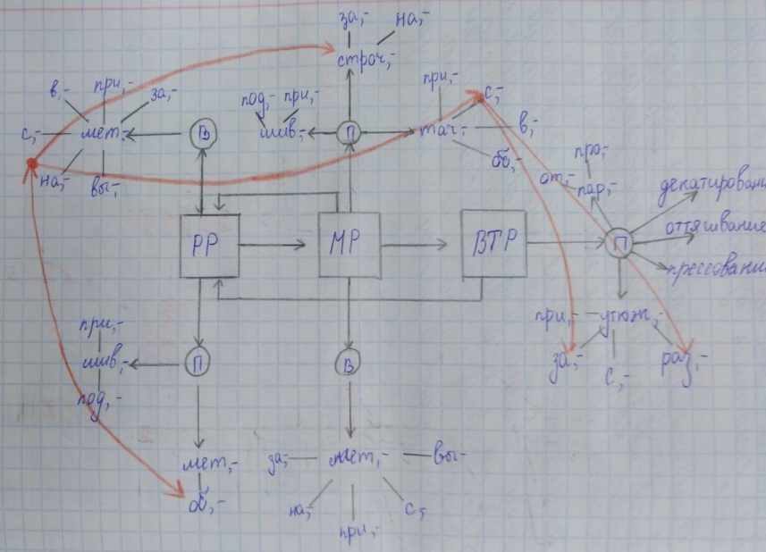
Рис.5. Пример оформления кластера «Терминология ручных, машинных, влажно – тепловых работ» обучающимся

Следующий этап работы обучающихся заключается в освоение способов применения новых знаний и приемов, синтеза теории и практических действий. Для этого предлагаю обучающимся упражнения на выстраивание логических цепочек из терминов в последовательность действий – возможный технологический алгоритм обработки деталей и т.д. Например:
1.Вставьте пропущенные виды работ при обработке боковых швов пользуясь кластером. Срезы деталей сметываем, далее их ….., далее срезы ……. или ….., срезы …. .
Эталон ответа: Срезы деталей мы сметываем, далее мы их стачиваем, далее мы припуски шва заутюживаем или разутюживаем, срезы обметываем.
2. Связать последовательность работ при изготовлении накладного кармана в графическую цепочку действий, пользуясь кластером работ. Операции соединить между собой линией, и т.д.

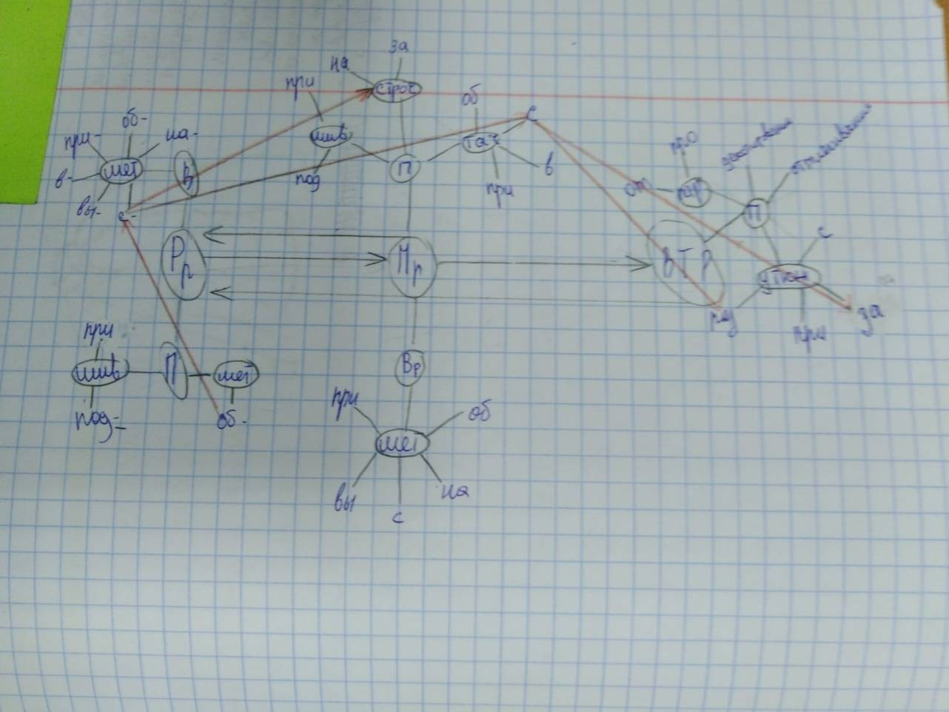
Рис.6. Оформление ответа. Работа обучающегося

Этот методический прием универсален и может использоваться в процессе обучения по всему перечню профессий и специальностей, которые имеют сложившийся, стандартизированный терминологический язык.
Наблюдения показали, что обучающиеся значительно быстрее и качественнее усваивают терминологический язык, который является основой технологических процессов изготовления швейных изделий, работы с графическими моделями, технологическими схемами и узлами. Таким образом, заимствования методов исследования одной дисциплины в целях познания другой или смежной – отличный пример получения нового методического образовательного приема, который порождает новый междисциплинарный инструментарий для повышения эффективности обучения и осуществления междисциплинарного синтеза знаний.

Список использованной литературы
- Гребенщикова Е.Г. Трансдисциплинарная парадигма: наука – инновации – общество. М.: Книжный дом «Либроком». 2011. 284 с.
- Борисенко, Н. Ф. Об основах межпредметных связей / Н. Ф. Борисенко // Советская педагогика, 1971. - № 1.
- Бреднева, Н. А. Проектная деятельность студентов в условиях междисциплинарной интеграции: автореф. дисс. канд. пед. наук / Бреднева Н. А. - Москва, 2009.
- Черепанова, Т. М. Междисциплинарный курс как средство формирования управленческих умений обучающихся техникума / Т. М. Черепанова. — Текст: непосредственный // Молодой ученый. — 2017. — № 39 (173). — С. 112-118.
- М.А. Силаева Пошив изделий по индивидуальным заказам: Учебник для нач. проф. образования – 2-е изд., стер.- М.: Издательский центр «Академия», 2012 - 528 с.

